HH9-CHỦ ĐỀ 4. SỰ XÁC ĐỊNH ĐƯỜNG TRÒN.
TÍNH CHẤT ĐỐI XỨNG CỦA ĐƯỜNG TRÒN (1 BUỔI )

Nhắc lại đường tròn
Tập hợp các điểm cách điểm một khoảng cho trước không đổi được gọi là đường tròn tâm , bán kính , kí hiệu là
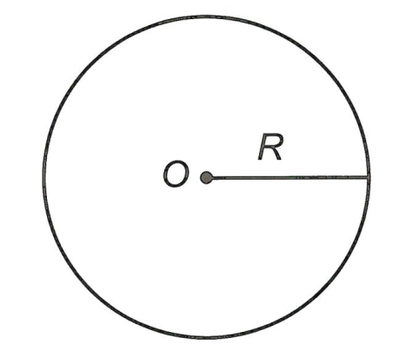
Một số hình ảnh trong thực tế về đường tròn:
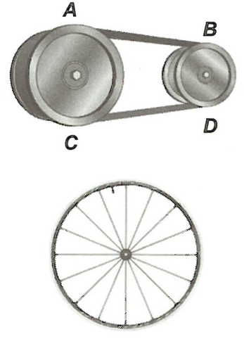

Cách xác định đường tròn
Qua ba điểm không thẳng hàng, ta vẽ được một và chỉ một đường tròn.
Nhắc lại: Đường tròn đi qua ba đỉnh của gọi là đường tròn ngoại tiếp .
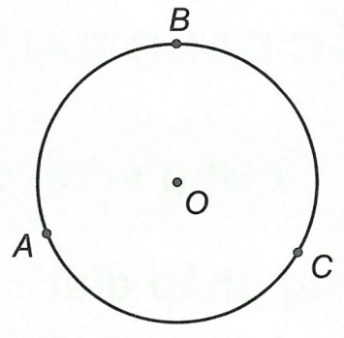

Tâm đối xứng
Đường tròn là hình có tâm đối xứng. Tâm của đường tròn là tâm đối xứng của đường tròn đó.
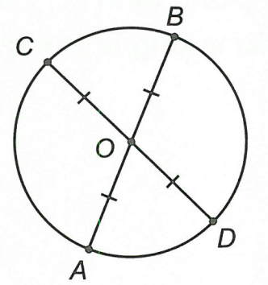

Trục đối xứng
Đường tròn là hình có trục đối xứng. Bất kì đường kính nào cũng là trục đối xứng của đường tròn.
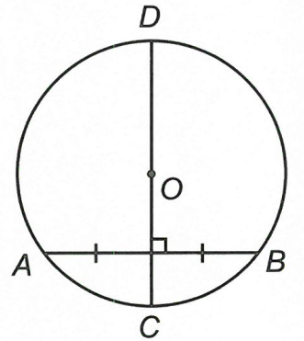

A. CÁC DẠNG BÀI TẬP
Dạng 1: Chứng minh các điểm cùng nằm trên một đường tròn
- Phương pháp giải

Cách 1. Dùng định lí: “Tâm của đường tròn ngoại tiếp tam giác vuông là trung điểm của cạnh huyền”.
Ví dụ 1. Cho tứ giác có vuông góc với . Gọi lần lượt là trung điểm của . Chứng minh rằng bốn điểm thuộc cùng một đường tròn.
Hướng dẫn giải
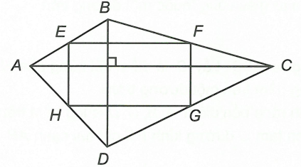
Xét tam giác có là trung điểm của , là trung điểm của nên là đường trung bình trong tam giác và (1)
Chứng minh tương tự ta có và (2)
và (3)
Từ (1) và (2) suy ra tứ giác là hình bình hành (tứ giác có hai cạnh đối song song và bằng nhau)
Từ (2) và (3) ta có và .
Mặt khác theo giả thiết thì nên
Suy ra tứ giác là hình chữ nhật (hình bình hành có một góc vuông).
Vậy bốn điểm cùng nằm trên một đường tròn có tâm là giao điểm của hai đường chéo và .
Ví dụ 2. Trên các cạnh của hình vuông theo thứ tự ta lấy các điểm sao cho . Gọi là tâm của hình vuông. Chứng minh các điểm cùng nằm trên một đường tròn tâm là điểm .

Hướng dẫn giải
Xét các tam giác có
(giả thiết);
Do đó
Vậy bốn điểm cùng nằm trên đường tròn tâm .
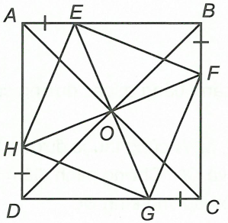

Dạng 2. Xác định vị trí của một điểm với một đường tròn cho trước.
- Phương pháp giải

Muốn xác định vị trí của điểm đối với đường tròn , ta so sánh khoảng cách với bán kính theo bảng sau:
Vị trí tương đối | Hệ thức
nằm trên đường tròn
nằm trong đường tròn
nằm ngoài đường tròn

Ví dụ mẫu
Ví dụ 1. Cho tam giác đều cạnh bằng , các đường cao là và . Gọi là trung điểm cạnh .
- Chứng minh bốn điểm cùng thuộc đường tròn tâm .
- Gọi là giao điểm của và . Chứng minh điểm nằm trong, còn điểm nằm ngoài đối với đường tròn đường kính .
Hướng dẫn giải

- Vì tam giác vuông tại có trung tuyến ứng với cạnh huyền nên .
Vì tam giác vuông tại có trung tuyến ứng với cạnh huyền nên .
Suy ra .
Vậy bốn điểm cùng thuộc đường tròn tâm bán kính .
- Tam giác đều có là trực tâm đồng thời là trọng tâm tam giác và theo thứ tự là trung điểm của .
Áp dụng định lý Py-ta-go vào tam giác vuông , ta có
.
Suy ra nằm ngoài đường tròn .
Vì là đường trung tuyến và là trọng tâm của tam giác nên .
Vậy nằm trong đường tròn .

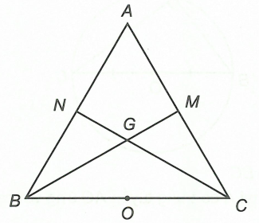

Dạng 3. Tính bán kính của đường tròn ngoại tiếp tam giác
Ví dụ 1. Cho hình chữ nhật có . Chứng minh bốn điểm cùng nằm trên một đường tròn. Tính bán kính đường tròn đó
Hướng dẫn giải
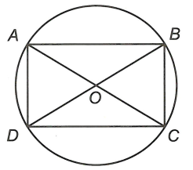
Áp dụng định lý Py-ta-go cho tam giác vuông , ta có
Gọi là giao điểm của hai đường chéo và
Vì là hình chữ nhật nên
Vậy bốn điểm cùng thuộc đường tròn tâm bán kính .
Ví dụ 2. Cho hình thoi có cạnh bằng . Gọi lần lượt là trung điểm của . Chứng minh bốn điểm cùng thuộc một đường tròn. Tính bán kính đường tròn đó.
Hướng dẫn giải
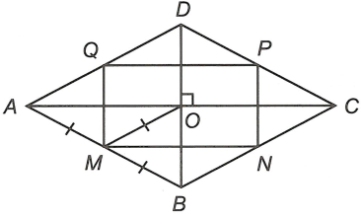
Gọi là tâm của hình thoi .
Vì vuông tại và là đường trung tuyến ứng với cạnh huyền nên (1)
Tương tự ta có (2)
Vì là hình thoi nên (3)
Từ (1), (2) và (3) suy ra
Vậy nằm trên cùng một đường tròn có bán kính .
Dạng 4 .Tổng hợp
Ví dụ 1: Cho hình thoi có . Gọi lần lượt là trung điểm của . Chứng minh rằng cùng thuộc đường tròn.
Lời giải
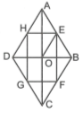
Vì là hình thoi nên là trung điểm và .
Vì là đường trung bình tam giác nên
.
Tam giác cân có nên tam giác đều.
Suy ra đều.
Tương tự cho tam giác .
Kết hợp suy ra 6 điểm trên cùng nằm trên đường tròn tâm bán kính là .
Ví dụ 2: Cho đường tròn đường kính cố định. là một điểm bất kì trên cung . Trên tia lấy một điểm sao cho là trung điểm của . Đoạn thẳng cắt tại . Tìm quỹ tích của điểm .
Định hướng
- là trọng tâm tam giác nên ta có: .
- Kẻ đường thẳng song song từ với đường thẳng cắt tại để suy ra điểm cố định và đoạn có độ dài không đổi.
- Từ đó suy ra quỹ tích của là một đường tròn tâm cố định.
Lời giải
- Phần thuận:
Trong có đường trung tuyến và cắt nhau tại .
là trọng tâm của .
Từ kẻ đường thẳng song song với và cắt đoạn thẳng tại .
Theo định lí Ta-lét ta có: cố định.
Và .
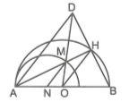
Suy ra thuộc nửa đường tròn cùng thuộc nửa mặt phẳng bờ so với nửa đường tròn .
- Phần đảo:
Gọi là một điểm bất kì thuộc nửa đường tròn cùng thuộc nửa mặt phẳng bờ so với nửa đường tròn .
Gọi là giao điểm của với nửa đường tròn .
Trên tia lấy điểm sao cho .
Ta cần chứng minh đi qua điểm .
Thật vậy, ta có: .
Áp dụng định lí Ta-lét đảo suy ra:
Do đó là trọng tâm của .
Suy ra trung tuyến đi qua đpcm.
Vậy nên quỹ tích của điểm là nửa đường tròn nằm trên cùng nửa mặt phẳng bờ so với nửa đường tròn .
Ví dụ 3: Cho đường tròn tâm đường kính . Vẽ đường tròn tâm đường kính . Bán kính OC của cắt đường tròn tại . Vẽ vuông góc với . Chứng minh tứ giác là hình thang cân.
Lời giải
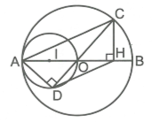
Dễ dàng chứng minh được tam giác vuông tại .
Xét tam giác và tam giác vuông có:
+ .
+ (hai góc đối đỉnh).
(hai cạnh tương ứng).
Xét .
Suy ra là hình thang cân
B.BÀI TẬP LUYỆN
Câu 1. Cho tam giác , là trực tâm tam giác . Lấy là điểm đối xứng của qua trung điểm của . Chứng minh bốn điểm cùng nằm trên một đường tròn.
Câu 2. Cho hình thang cân . Chứng minh rằng bốn điểm cùng nằm trên một đường tròn.
Câu 3. Cho tam giác cân tại , đường tròn tâm đường kính cắt hai cạnh và lần lượt tại và . Gọi là giao điểm của và .
- Chứng minh vuông góc với .
- Chứng minh bốn điểm cùng thuộc một đường tròn, xác định tâm của đường tròn này.
Câu 4. Trên đoạn thẳng lấy điểm sao cho ( nằm giữa và ). Dựng hình vuông và về cùng một phía so với đường thẳng . Dựng đường tròn tâm , đi qua bốn điểm . Xác định vị trí tương đối của điểm đối với đường tròn .
Câu 5. Cho tứ giác có và . Gọi lần lượt là trung điểm của . Chứng minh bốn điểm cùng nằm trên một đường tròn và tính bán kính đường tròn đó.
Câu 6. Cho hình vuông cạnh . Gọi lần lượt là trung điểm của . Gọi là giao điểm của và . Chứng minh bốn điểm cùng nằm trên một đường tròn và tính bán kính đường tròn đó.
Câu 7. Cho tam giác vuông tại , đường cao . Gọi là điểm đối xứng của qua . Chứng minh bốn điểm cùng thuộc một đường tròn và tính bán kính đường tròn đó biết và góc bằng .
HƯỚNG DẪN
Câu 1.
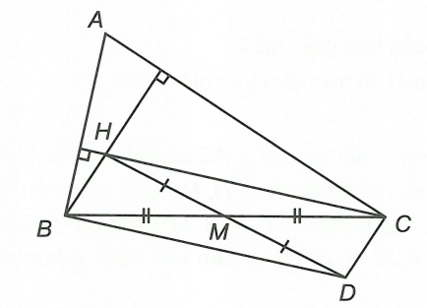
Xét tứ giác có 2 đường chéo và cắt nhau tại trung điểm của mỗi đường là hình bình hành.
Vì là hình bình hành nên vuông góc với .
Suy ra tam giác vuông tại , do đó ba điểm cùng thuộc đường tròn đường kính . (1)
Vì là hình bình hành nên vuông góc với .
Suy ra tam giác vuông tại , do đó ba điểm cùng thuộc đường tròn đường kính . (2)
Từ (1) và (2) suy ra bốn điểm cùng nằm trên đường tròn đường kính .
Câu 2.

Giả sử hình thang cân có đáy lớn là , đáy bé là .
Gọi theo thứ tự là trung điểm của cạnh .
Khi đó là đường trung trực của .
Gọi là giao điểm của và đường trung trực của .
Vì thuộc đường trung trực của nên .
Vì thuộc đường trung trực của nên .
Vì thuộc đường trung trực của nên .
Suy ra .
Vậy bốn điểm cùng nằm trên đường tròn tâm bán kính .
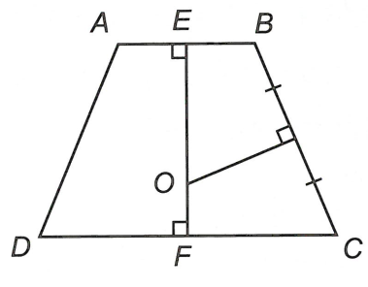

Câu 3.
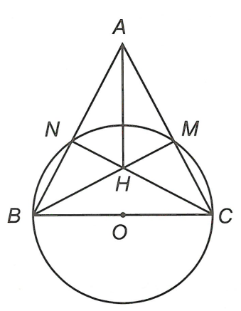
- Ta có bốn điểm đều thuộc đường tròn đường kính .
Xét tam giác có là đường kính của đường tròn đi qua ba điểm tam giác vuông tại .
Xét tam giác có là đường kính của đường tròn đi qua ba điểm tam giác vuông tại .
Suy ra và là đường cao của tam giác .
Mà là giao điểm và nên là trực tâm tam giác .
Từ đó suy ra .
- Vì là trực tâm nên và
Xét tam giác vuông tại suy ra ba điểm cùng nằm trên đường tròn đường kính . (1)
Xét tam giác vuông tại suy ra ba điểm cùng nằm trên đường tròn đường kính . (2)
Từ (1) và (2) suy ra bốn điểm cùng nằm trên đường tròn đường kính có tâm là trung điểm của .
Câu 4.
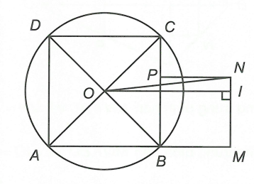
Đường tròn đi qua bốn điểm là giao điểm của hai đường chéo và .
Suy ra bán kính đường tròn là .
Áp dụng định lý Py-ta-go vào tam giác vuông , ta có
.
Do đó .
Vì đường tròn đi qua 4 điểm nên cạnh nằm bên trong đường tròn.
Mặt khác nằm trên nên .
Suy ra nằm bên trong đường tròn .
Dựng .
Ta có và .
Áp dụng định lý Py-ta-go vào tam giác vuông , ta có
.
Vì nên nằm ngoài đường tròn .
Câu 5.
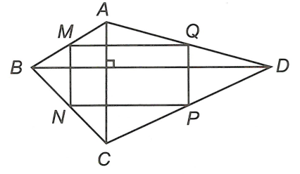
Xét tam giác có là đường trung bình nên và (1)
Xét tam giác có là đường trung bình nên và (2)
Xét tam giác có là đường trung bình nên và (3)
Từ (1) và (3) ta có và nên tứ giác là hình bình hành.
Theo giả thiết có vuông góc với nên từ (1) và (2) ta có vuông góc với .
Vậy tứ giác là hình chữ nhật.
Vì tam giác vuông tại nên ba điểm cùng thuộc đường tròn đường kính . (*)
Vì tam giác vuông tại nên ba điểm cùng thuộc đường tròn đường kính . (**)
Từ (*) và (**) suy ra bốn điểm cùng nằm trên một đường tròn có đường kính là .
Áp dụng định lí Py-ta-go vào tam giác vuông , ta có
.
Vậy bán kính đường tròn đi qua bốn điểm là .
Câu 6.

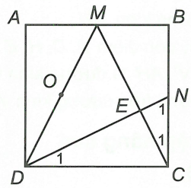

Ta có nên
Mà nên .
Xét tam giác có nên .
Gọi là trung điểm của .
Vì tam giác vuông tại có trung tuyến ứng với cạnh huyền nên .
Vì tam giác vuông tại có trung tuyến ứng với cạnh huyền nên .
Vậy bốn điểm cùng nằm trên một đường tròn tâm đường kính là .
Áp dụng định lý Py-ta-go vào tam giác vuông, ta có
Vậy bán kính đường tròn đi qua bốn điểm là

Câu 7.

Ta có là đường trung trực của đoạn thẳng nên .
Khi đó .
Vì tam giác vuông tại nên ba điểm cùng nằm trên đường tròn đường kính .
Vì tam giác vuông tại nên ba điểm cùng nằm trên đường tròn đường kính .
Vậy cùng nằm trên một đường tròn đường kính
Xét tam giác vuông có
.
Vậy bán kính đường tròn qua bốn điểm là .
